ASIGNATURA: EDUCACION FISICA

NOMBRE ESTUDIANTE: ____________________________________________

CURSO 5° Básico LETRA: A-B-C FECHA: 05/11/2020

GUIA N° 20

Unidad 3: Ejecución de una danza nacional

Ejecución de una danza nacional. Práctica de una actividad física de intensidad moderada a vigorosa de forma regular
OB Ejecutar actividades físicas de intensidad moderada a vigorosa que desarrollen la condición física por medio de la práctica de ejercicios de resistencia cardiovascular
MATERIALES DE LA CLASE: MATERIALES DE LA CLASE: actitud, ganas, esfuerzo y ropa adecuada para el movimiento simple y tranquilo, también agua para hidratarte
Debes leer con atención el Material de apoyo para poder realizar la clase y contestar las preguntas en el final de la actividad

INICIO DE LA CLASE:
Al inicio de cada clase siempre debemos recordar que se tiene que realizar un calentamiento según la actividad que vas a realizar, el esfuerzo que debemos hacer para llevarla a cabo
El calentamiento siempre debe iniciar con un movimiento articular como se indica en esta clase y después un calentamiento muscular en estiramientos simples de todo el cuerpo.
A continuación, debes desarrollar los movimientos implícitos en las imágenes

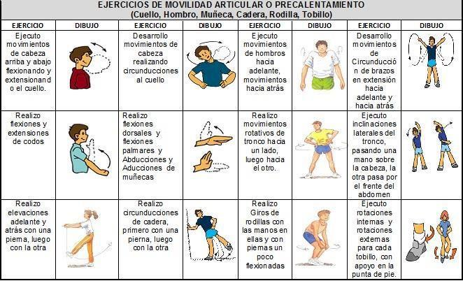

DESARROLLO:

Veremos nuestro sistema óseo principal sostén de nuestro cuerpo al cual le debemos agradecer el movimiento de todos los segmentos de nuestro cuerpo, mientras lees debes ir ubicar el segmento del esqueleto en tu cuerpo, para esto debes estirar tu cuerpo y moverlo de diferentes maneras y diferentes ubicaciones

¿Qué es sistema óseo?

La función principal de este sistema es sostener el cuerpo, ayudar a la locomoción y proteger los órganos internos. Los huesos se clasifican según su forma en largos, cortos, planos e irregulares.

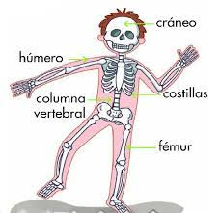

Funciones del sistema óseo

1.--Los huesos le dan al cuerpo humano su forma definida y determinan su postura. Brindan rigidez y sostén a los tejidos blandos.

Realizar movimientos en el mismo lugar simples
2.--Los huesos sirven como escudo interno contra las fuerzas provenientes de afuera del cuerpo, aislando y defendiendo los órganos vitales.
Llena dos botellas con agua de tres litros y cárgala por dos vueltas a tu casa ,el peso que llevas lo recibe el sistema óseo ,siente el cambio al soltar el peso
3.--Brindan al organismo la posibilidad de movimiento coordinado voluntario, lo que permite el desplazamiento.
4.--En la médula ósea se guardan diversos minerales como el calcio y el fósforo.

Estructura del hueso La estructura de un hueso se divide en:
1.- Cartílago: Es un tejido flexible y grueso ubicado en los extremos de los huesos: los protege y les sirve de amortiguación cuando se unen y friccionan uno contra otro en las articulaciones. Ejercicios de flexilidad trabajados en la clases anteriores .
2.- Médula ósea o hueso esponjoso:
Está ubicado en el interior del hueso compacto. Se asemeja a una esponja y sus orificios están llenos de médula. Movimientos de articulación de manos
3.- Hueso compacto: Este tipo de hueso es fuerte, sólido y blanquecino. Es el que forma la parte exterior y dura de los huesos.
4.- Periostio: Esta membrana delgada y densa está ubicada sobre la superficie de los huesos y cuenta con nervios y vasos sanguíneos que sirven para nutrir el tejido óseo.

Actividad: rayos X
Materiales: papel de color, pintura y/o harina con poca agua
Desarrollo: deberás marcar la palma de tu mano con pintura o harina con agua después debes ponerla y dejar unos segundos en el papel de color este debe ser más grande que tu mano, después levantas tus manos y listo puedes ver la forma de tus huesos de la mano y saber cuántos tiene cada mano, al final de la clase te aran unas preguntas
Ubica los huesos descritos en la clase y con tu cuerpo realiza un ejercicio para cada uno de estos, realiza el estiramiento de elongación dejándolos descansar y volver a la calma sin sufrir lesiones, después continua con hábitos higiénicos, recuerda que después de cada actividad debes lavar bien tus manos y cara para mantenerte sano y si tienes contacto con más personas lo mejor es bañarse al igual que la ropa y los materiales que ocupaste para desinfectarlos
FINALIZACION:
Estiramientos simples del tronco y las extremidades del cuerpo. Continua con soltura de los músculos, puedes beber agua. (hidratarse) hábitos higiénicos: recuerda que después de cada actividad debes lavar bien tus manos y cara para mantenerte sano y si tienes contacto con más personas lo mejor es bañarse al igual que la ropa y los materiales que ocupaste para desinfectarlos

